Уважаемые коллеги!

Приглашаем Вас принять участие в работе
V Международного студенческого форума
«Образование, наука, производство», который проводится в рамках Всероссийского Фестиваля науки в Белгородском государственном технологическом университете им. В.Г.Шухова
15-16 апреля 2011 года.
Основные задачи форума: расширение научных и культурных межвузовских студенческих связей, поддержка профессиональной подготовки и интеллектуального развития российской молодежи в едином научно-образовательном и международном пространстве.
Молодые учёные (до 28 лет включительно)
могут быть отобраны в качестве участников программы «УМНИК» ( http://www.fasie.ru ).
Победившие проекты будут финансироваться в объёме до 200 тыс. руб. в год.

Представление материалов

Для участия в работе необходимо до 21 марта 2011 года направить в Оргкомитет:
- Заявку на участие в форуме по прилагаемой форме.
- Электронный вариант доклада (до 5 стр.).

Материалы направлять

- по адресу: 308012, г. Белгород, ул. Костюкова, 46, БГТУ им. В.Г.Шухова, ООНИРС
- или по nirs@intbel.ru

Информация о работе форума будет размещена на сайте http://conf.intbel.ru
Язык форума – русский. Публикация материалов докладов допускается и на английском языке.
Материалы форума будут размещены в электронном сборнике докладов.
Основные тематические направления

- Повышение качества, энерго- и ресурсосбережение в производстве силикатных и композиционных материалов
- Охрана окружающей среды. Безопасность жизнедеятельности: проблемы, научный
поиск, решения
- Проблемы строительного материаловедения. Наноматериалы и нанотехнологии
- Эффективные технологии, машины и оборудование для строительства современных транспортных сооружений. Организация
и безопасность движения
- Технологические комплексы, оборудование предприятий строительных материалов
и стройиндустрии в ХХI веке
- Новые методы, оборудование и средства технологического оснащения в машиностроении
- Актуальные проблемы архитектуры и архитектурных конструкций в строительстве
- Оптимизационные задачи сопротивления
материалов и строительной механики. Эффективные строительные системы, конструкции и материалы
- Актуальные проблемы менеджмента качества и сертификации
- Информационные технологии в управлении техническими объектами и процессам
- Современное состояние и перспективы развития энергетики
- Актуальные проблемы экономического развития
- Социальные и гуманитарные исследования в системе высшего образования
- Физическая культура. Спорт и здоровье студентов.
Требования к оформлению материалов
докладов

- Материалы докладов должны быть тщательно отредактированы и подписаны научным руководителем.
- Объём – до пяти полных страниц текста на бумаге формата А5 (148×210 мм).
- Текст должен быть набран в редакторе WinWord 7.0 или 8.0.
- Формулы должны быть вмонтированы в текст доклада и выполнены с помощью встроенного в WinWord редактора формул Equation Editor 3.
- Рисунки должны быть выполнены в графическом редакторе с расширением *.jpg или *.bmp
- Шрифт "Times New Roman" размером:
название доклада -10, прописной полужирный; фамилия и инициалы авторов - 9, строчный полужирный; научный руководитель: ученая степень, звание, фамилия и инициалы - 9, строчный полужирный; полное название организации - 9, строчный курсив; основной текст - 10, обычный.
- Поля: верхнее -17 мм, нижнее - 30 мм,
левое -18 мм, правое - 20 мм.
- Отступ абзаца - 7 мм.
- Междустрочный интервал - одинарный.

Образец оформления докладов

Иванов А.А.
Научный руководитель: канд. техн. наук, доц.
Петров В.В.
Белгородский государственный технологический
университет им. В.Г.Шухова

НЕКОТОРЫЕ АСПЕКТЫ ПРОЕКТИРОВАНИЯ СТРОИТЕЛЬНЫХ МАТЕРИАЛОВ

Проектирование строительных материалов…
.

Заявка
на участие в
V Международном студенческом форуме
«Образование, наука, производство»
15 - 16 апреля 2011 г.

Фамилия
Имя
Отчество
ВУЗ
Факультет
Курс
Адрес
Телефон
Факс
E-mail
Название доклада

Наименование направления

Ф.И.О. научного руководителя

Должность, уч. степень, звание научного руководителя ____

Участие в Программе «У.М.Н.И.К.» (да/нет)___
Подпись участника
Дата

Издание электронного сборника докладов– за счет вуза-организатора. Проезд, питание и проживание – за счет вуза-участника. Заезд участников 15 апреля, отъезд 16 апреля 2011 г.

Адрес Оргкомитета:

308012, г. Белгород, ул. Костюкова, 46,
БГТУ им. В.Г.Шухова, ООНИРС
(комната 402 главного корпуса).

Контактный тел.:
(4722) 30-99-75
Фоменко Юлия Владимировна
Веретнов Андрей Леонидович

факс: (4722) 55-17-49
E-mail: nirs@intbel.ru
http://conf.intbel.ru

Оргкомитет

Минобрнауки России
Российская академия архитектуры
и строительных наук
Администрация Белгородской области
Ассоциация ученых и специалистов в области
строительного материаловедения
Международный союз научных и инженерных
общественных объединений
Белгородский государственный технологический
университет им. В.Г.Шухова
Белгородский инженерно-экономический институт


V Международный
студенческий форум
«Образование, наука,
производство»

15 – 16 апреля 2011 г.
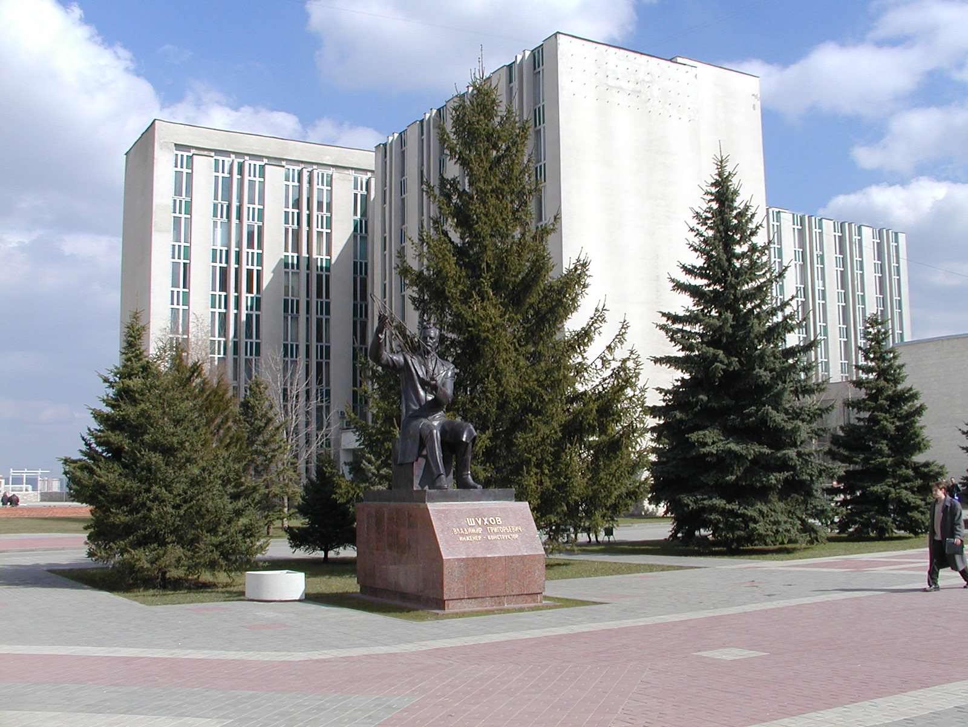

Белгород

